采购需求及技术规格要求
1、货物需求一览表
货物名称 |  | 数量 | 规格
PF3和PF4线圈绕制 | PF3/4线圈防尘棚 | 1 | 详见PF3/4绕制生产线及防尘棚技术要求
PF3和PF4线圈绕制 | PF3/4绕制生产线搭建 | 1 | 详见PF3/4绕制生产线及防尘棚技术要求
 | PF4-1至PF4-6子绕组绕制 | 6 | 线圈半径Rc=7001 mm  线圈轮廓：±1.5 mm
 | PF3-1至PF3-6子绕组绕制 | 6 | 线圈半径Rc=7001 mm  线圈轮廓：±1.5 mm
PF3和PF4线圈接头 | PF3线圈端子 | 12 | 外部端子被压缩后的超导线缆空隙率设计值要求20%±5%  焊缝质量需满足GB/T19418-B要求  详见章节2
PF3和PF4线圈接头 | PF3线圈接头 | 5 | 外部端子被压缩后的超导线缆空隙率设计值要求20%±5%  焊缝质量需满足GB/T19418-B要求  详见章节2
PF3和PF4线圈接头 | PF4线圈端子 | 12 | 外部端子被压缩后的超导线缆空隙率设计值要求20%±5%  焊缝质量需满足GB/T19418-B要求  详见章节2
PF3和PF4线圈接头 | PF4线圈接头 | 5 | 外部端子被压缩后的超导线缆空隙率设计值要求20%±5%  焊缝质量需满足GB/T19418-B要求  详见章节2

2、工程技术要求
2.1背景介绍
BEST PF磁体系统共由7个环形线圈组成，可产生不同的平衡位形。PF2/3/4/5磁体由NbTi CICC导体绕制而成， PF1/6/7磁体由Nb₃Sn CICC导体绕制而成。每个线圈包括绕组、氦管、接头、终端箱、支撑结构、冷却系统等子结构构成，如图1所示。其中，PF3和PF4绕组线圈均由6个子绕组构成，包含绕组、氦管、Tail、接头等。
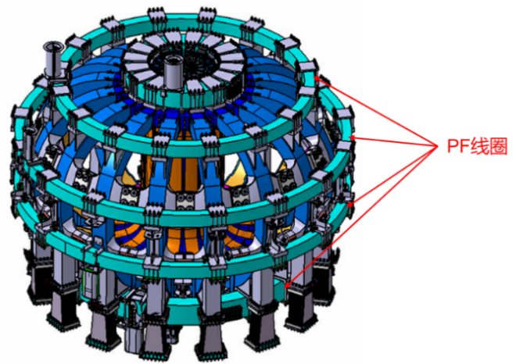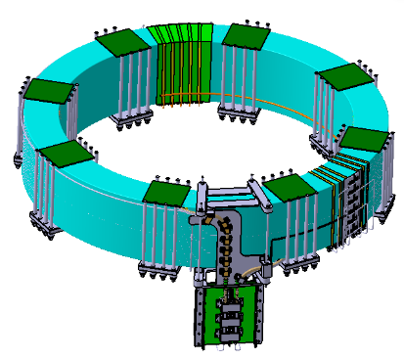
图1. BEST PF磁体与PF3和PF4线圈示意图
2.2 PF3和PF4生产线搭建
PF3和PF4线圈生产制造车间位于聚变园区11号厂房，PF3和PF4生产线由PF2和PF5生产线改造搬迁而来，并根据场地大小及生产条件进行重新布置和改造，满足线圈绕制及后续工序的生产条件。
一定的洁净度和相宜的温湿度是磁体制造过程中的必要条件，它影响着整个线圈制造的精度，因此PF3和PF4线圈需要洁净间系统来确保能达到需要的生产条件。
2.3 PF绕组
PF3和PF4线圈（如图2）为内径6.8m、外径7.2m的圆环状线圈。绕制过程中，根据导体长度，PF3和PF4绕组线圈各包括6个绕组子单元，每个子单元含2饼线圈。绕组线圈匝与匝之间、层与层之间分别通过匝间S弯和层间S弯过渡。在绕制过程中，需同时完成氦进管和Tail（用于固定出线头位置的两匝导体）的焊接和检测。子单元绕制完成后，需进行环向、径向和轴向固定。
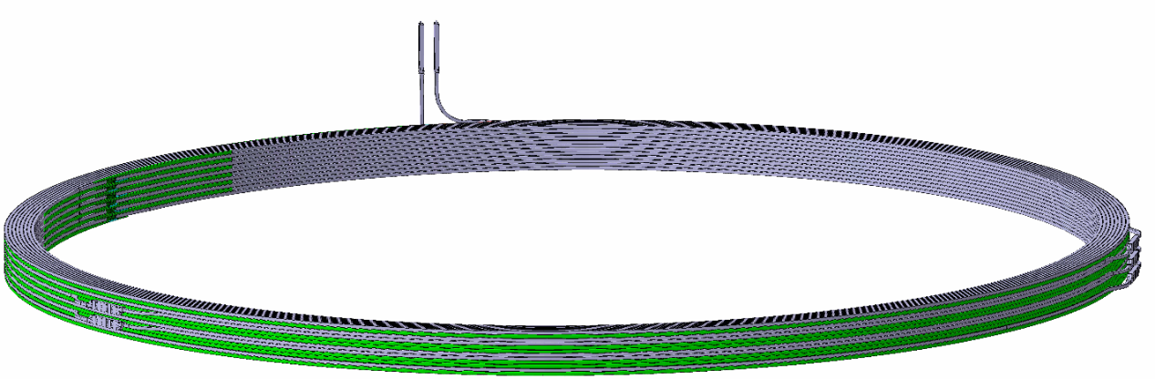
图2. BEST PF4线圈示意图
BEST PF3和PF4绕组主要参数见下表1。
表1. PF3和PF4绕组主要参数
绕组类型 | 绕组数量 | 导体长度  （m/个） | 内径  （m） | 外径  （m） | 重量  （t） | 导体类型 | 氦管数量 | Tail数量
PF3绕组 | 6 | 704 | 6.8 | 7.2 | 9.5 | NbTi | 6 | 2
PF4绕组 | 6 | 704 | 6.8 | 7.2 | 9.5 | NbTi | 6 | 2
注：绕组尺寸详见绕组模型及工程图纸。
2.4 PF导体
BEST PF3和PF4绕组的导体铠甲材料为316L，导体截面尺寸如图3所示，导体结构参数如表2所示。
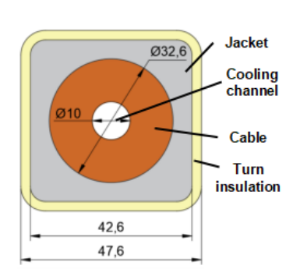
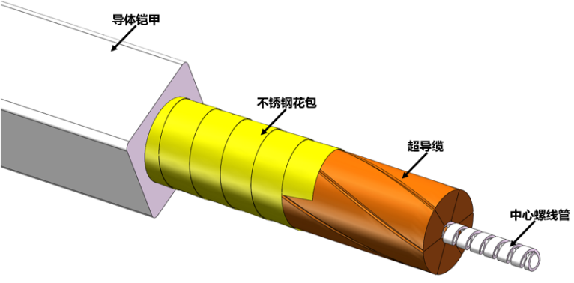
图3. BEST PF3和PF4导体截面尺寸及示意图
表2. PF3和PF4导体主要结构参数
项目 | PF3/PF4导体
超导线类型 | NbTi II
线径 | 0.73 mm
铜芯直径 | 1.6
超导线根数 | 1080
铜线根数 | 0
中心螺线管 | 10 x 12 mm (316L)
电缆模式 | NTP
铠甲材料 | 316L
孔隙率 | ~30%
电缆直径 | 32.60 mm
试验导体与导体的唯一区别在于，用于试验导体制造的线缆为铜线缆，且绕制铜线缆所用的铜线表面没有铬镀层。
2.5 氦管
氦管位于BEST PF3和PF4绕组外侧饼间导体爬层处，是绕组冷却媒介流入和流出绕组的通路，总体均位于绕组终端处，如图4所示。
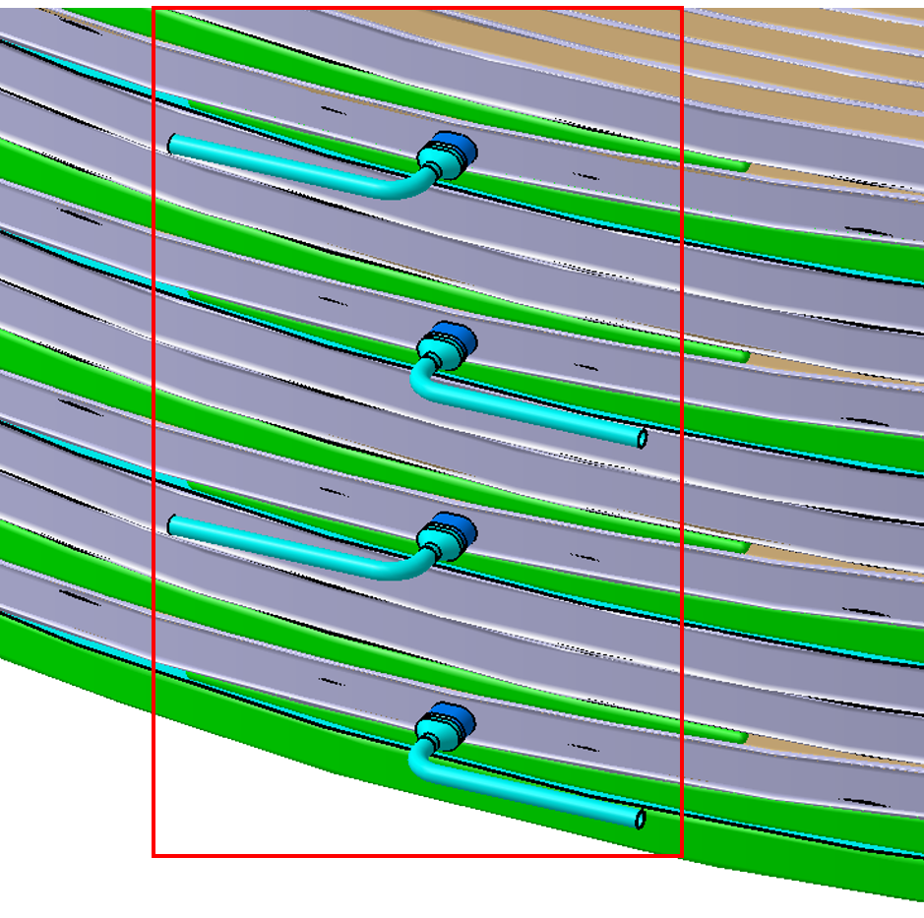
图4. 绕组氦管示意图
氦管由氦管嘴及氦管过渡段两部分组成，氦管嘴焊接在开有氦孔的导体上，如图5所示。
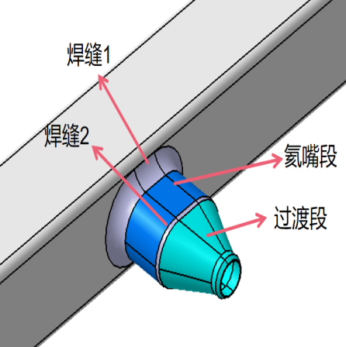
图5. 氦管结构示意图
2.6 Tail
PF线圈绕组在运行过程中，出线头部位将承受较大的环向载荷，容易对出线头根部的对地绝缘造成损坏及疲劳冲击。因此为保护出线头根部的对地绝缘，在此位置设计有Tail结构。通过Tail结构将绕组出线头和倒数第二匝导体相互连接起来，使得出线头处的环向载荷传递给绕组的倒数第二匝导体，从而避免了该位置处体绝缘的损坏。
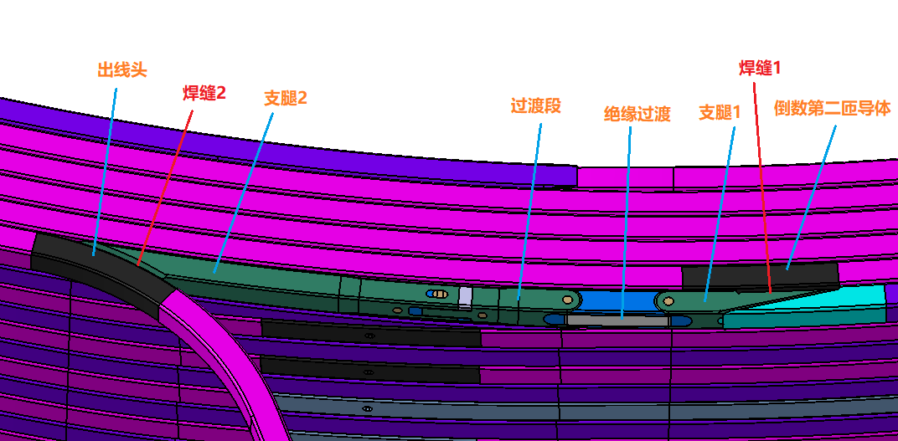
图6. Tail结构示意图
过渡段、支撑腿1、支撑腿2均为316LN不锈钢材质，销钉均为Inconel718材料，绝缘过渡由Strap部件及G11填补块组成。
2.7 端子及接头
端子作为绕组的重要部件，用于绕组间和外部馈线之间的电连接和冷却介质的通路连接。端子通过特殊工艺连接成接头，根据组成的端子类型的不同，PF3和PF4接头类型为：NbTi-NbTi型。如图7所示。
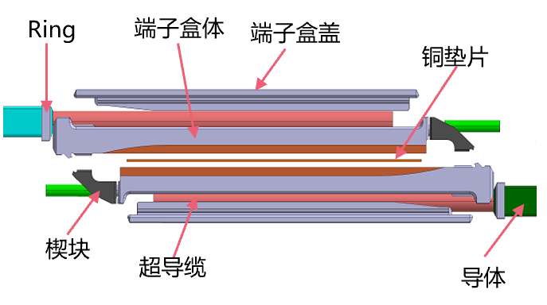
图7. 绕组超导接头结构示意图
两端子锡焊搭接后，通过将不锈钢侧板焊接到端子盒上起到固定及保护锡焊结合面的作用。两端子之间置有铜垫板，用于补偿端子装配时高度方向的尺寸误差。
2.8技术要求
本物项采购相关的技术要求，详见BEST PF3和PF4线圈绕制技术要求和BEST PF3和PF4线圈端子及接头制造技术要求、BEST PF3和PF4线圈绕制生产线及防尘棚技术要求。
  - PF3和PF4绕制总体技术要求如下：
1.1 尺寸要求
BEST PF3和PF4绕组绕制完成后的尺寸要求，如表3所示。

表3. BEST PF3和PF4绕组轮廓度公差分配表
公差分配  制造工序 | 上下表面平面度  （mm） | 上下表面平行度  （mm） | 内外轮廓度  （mm）
绕组绕制 | 1.5 | 3 | 3
1.2 无损检测要求
- 绕组漏率要求：＜1×10⁻⁹ Pa.m³/s；
- 焊缝无损检测：
- 100%漏率检测（LT，Leak Test），执行GB/T 40335，验收标准P=3.0MPa，漏率＜1×10⁻⁹Pa.m/s；
- 100%目视检测（VT，Visual Test），验收标准：GB/T 19418 等级B；
- 100%渗透检测（PT，Penetration Test），执行GB/T 18851，验收标准GB/T 26953 等级2X；
- 100%射线检测（RT，Radiographic Test），执行标准：GB/T 3323.1 等级B，验收标准：GB/T 37910.1 等级1；
- 100%超声检测（UT，Ultrasonic Test），执行标准：GB/T11345等级C，验收标准：GB/T29712 等级2。
  - PF3和PF4绕组端子及接头制造总体技术要求如下：
2.1 尺寸要求
BEST PF3和PF4绕组端子制造完成后需对绕组整体尺寸进行检测，检测结果需满足图纸要求。
2.2 焊缝无损检测
在端子制造完成之后，需对相应焊缝进行无损检测具体要求如下；
- 100%漏率检测（LT，Leak Test），执行GB/T 40335，验收标准P=3.0MPa，漏率＜1×10⁻⁹Pa.m/s；
- 100%目视检测（VT，Visual Test），执行GB/T 32259,验收标准：GB/T 19418 等级B；
- 100%渗透检测（PT，Penetration Test），执行GB/T 18851，验收标准GB/T 26953 等级2X；
- 100%射线检测（RT，Radiographic Test），执行标准：GB/T 3323.1 等级B，验收标准：GB/T 37910.1 等级1（仅氦出管焊缝需进行射线检测）。
根据PF3/4绕制和接头制造工艺流程，交付货物内容主要包括：1）PF3/4线圈绕制完成（PF3-1/2/3/4/5/6和PF4-1/2/3/4/5/6子绕组绕制完成）；2）PF3/4线圈端子及接头制造完成；3）生产过程质量文件；4）完工报告。
2.2 技术指标要求
投标方根据招标方提供的附件1-PF3/4线圈绕组三维模型、附件2- PF2绕组接头三维模型、附件3-PF3/4线圈绕制工艺技术要求、附件4-PF3/4线圈端子及接头制造技术要求、附件5-PF3/4线圈绕制生产线及防尘棚技术要求，以及标书中的约定款项进行产品制造，并达到相应要求。
3、 验收标准及验收程序
投标方根据招标方提供的附件3-PF2线圈绕制工艺技术要求、附件4- PF2线圈端子及接头制造技术要求、附件5-PF3/4线圈绕制生产线及防尘棚技术要求，以及标书中的约定款项进行验收。

